 |  |  | Schuljahr | /
 |  |  | Klasse
 |  |  | Datum

Das kann ich schon |  | Schülerin/Schüler |  |  |  | Lehrkraft
Lesen |  | Geschwindigkeit
 | Ich lese Wörter …
 |  | langsam | flüssig |  | schnell | langsam | flüssig |  | schnell
 |  | Genauigkeit
 | Ich lese Wörter …
 |  | noch  ungenau |  | schon  genau |  | noch  ungenau |  | schon  genau
 |  | Verständnis
Beim Lesen
von Sätzen
verstehe ich …
 |  | noch nicht alles |  | schon fast alles |  | noch nicht alles |  | schon fast alles
Richtig schreiben |  | Wörter
Wörter
richtig schreiben
kann ich …
 |  | erst wenige | viele |  | sehr viele | erst wenige | viele |  | sehr viele
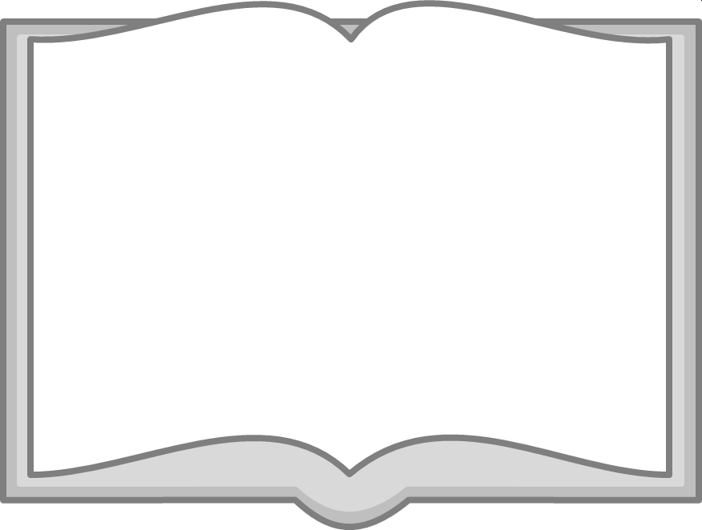
Meine Lieblingswörter …
Ich lese gern …

CC BY-ND 4.0 DE LISUM, 2021; verbindlicher Lizenztext zu finden unter https://creativecommons.org/licenses/by-nd/4.0/deed.de

